JOSUE CARLOS RAMOS MENÉNDEZ

Calle Gral. Varela N° 690, Cayma Arequipa

CEL: 940246281

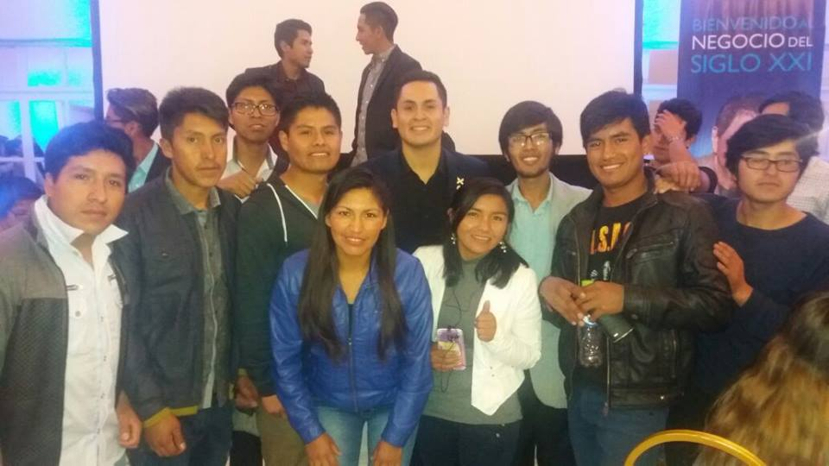josueramosmenendez3693@gmail.com

Estudiante Universitario perteneciente al tercio superior; persona responsable, proactiva, con facilidad de adaptación, buenas cualidades de liderazgo, buenas relaciones interpersonales y trabajo en equipo; con capacidad de mejorar continuamente.

# Experiencia Laboral

* 1. **DOCENCIA EN EL COLEGIO LINUS PAULING – A.S.A.**

Verano 2015

Funciones:

* Dictado de clases del Curso de Razonamiento Matemático.
* Tutoría de sección.
* Coordinación del Temario con docentes y coordinador general del centro educativo.
* Manejo de registro de notas y presentación de informe final curso.
  1. **DOCENCIA EN TALLERES DE MATEMATICA Y QUIMICA**

Desde enero-2015

Funciones:

* Talleres de reforzamiento y nivelación a niños y jóvenes de diversos colegios, con una interacción directa de sus padres en los talleres y tareas.
* Preparación pre universitaria particular para postulantes a diversas universidades como UNSA y UCSM.
  1. **CIRCULO DE ESTUDIOS E INVESTIGACION**

De mayo a diciembre del 2013

Funciones:

* Planificar tareas a realizar.
* Evaluar el estado de los equipos.
* Realizar pruebas organolépticas a la materia prima.
* Manejo de Equipo e instrumental.
* Preparar, almacenar y utilizar soluciones.
* Verificar el orden y limpieza al finalizar las tareas asignadas.
  1. **APOYO A TESISTAS DE LA ESCUELA PROFESIONAL DE INGENIERIA QUÍMICA.**

Realizado desde el 2013 hasta el 2015 a requerimientos de la ingeniera encargada en el laboratorio de Procesos de la escuela profesional de ingeniería química.

* 1. **PARTICIPACION EN ULTIMO CENSO**

Realizado por el Instituto Nacional de Estadística e Informática

* Apoyo en el censo Nacional 2017 XII de Población, VII de Vivienda y III de Comunidades Indígenas como censista activo y dinámico.
  1. **DOCENCIA EN EL COLEGIO “CONSORCIO EDUCATIVO KINDERLAND MARKHAN”**

Del 24 de septiembre al 14 de diciembre del 2018

* Dictado del Curso de Matemática de Primero a Quinto de Secundaria.
* Manejo de Registro de Notas.
* Tutoría de Sección.
  1. **DOCENCIA EN EL COLEGIO HOLY FAMILY SCHOOL**

Año lectivo 2019

* Dictado del Curso de Ciencia y Tecnología al nivel secundaria
* Dictado del curso de música.
* Tutoría de sección
  1. **DOCENCIA EN EL COLEGIO BRITISH COLUMBIA**

Desde el año 2021 hasta la actualidad

* Dictado del Curso de Ciencia y Tecnología a quinto de secundaria.
* Dictado del curso de Matemática a Quinto y Sexto de primaria.
* Dictado del taller de física a todo el nivel secundario.
* Dictado del taller de Razonamiento Matemático a el nivel secundaria
* Reforzamiento, nivelación a estudiantes en el proceso de admisión a la institución.
* Tutoría de sección

# Formación académica

2013 - 2021 Ingeniería Química– Tercio Superior

*Universidad Nacional de San Agustín.*

# Cursos y Capacitaciones

* Cursos:
* Corrosión de metales.
* Otros:
* MS Office nivel Intermedio.
* Conocimiento de norma HACCP.
* Seminario Nacional tecnológico Científico de Ingeniería Química-Universidad Nacional de San Agustín
* Licencia de AII-B